Технологическая карта урока
Предмет: Мир природы и человека
Класс: 1.
Тема: Растения
Цель: формирование представления о растениях; понятия «дерево», «кустарник», «травянистое растение», выделение их существенных признаков, частей.
Планируемые результаты:
Предметные:
- уметь различать дерево, кустарник, трава;
- уметь выделять существенные признаки растений;
- уметь определять части растений.
Познавательные:
- уметь следовать инструкции;
- уметь прогнозировать свои действия согласно полученной инструкции;
- уметь считывать информацию с графических изображений, фото, видео, аудио.
Коммуникативные:
- уметь выразить свои желания и просьбы на уровне ученик-учитель;
- слушать и отвечать на вопросы взрослого;
- владеть элементарными навыками коммуникации и принятыми ритуалами социального взаимодействия.
Регулятивные:
- понимать системы общепринятых правил и требований;
- уметь устанавливать коммуникативные связи и соблюдение этической и дисциплинарной дистанции при взаимодействии с окружающими людьми;
- придерживаться учебному поведению.
Оборудование компьютер, презентация, учебники с закладками, разрезные картинки, карандаши.
Тип урока: комбинированный.
1. Организационный этап.
2. Повторение изученного материала.
3. Изучение нового материала.
4. Динамическая пауза
5. Закрепление пройденного материала.
6. Рефлексия учебной деятельности, подведение итогов.

Структура и ход урока:
№ | Этап | Время | Деятельность учителя | Деятельность обучающихся | БУД
1 | Организационный этап. | 2 мин | Ровно встали,  Тихо сели,  Головами повертели,  Сладко – сладко потянулись,  И друг другу улыбнулись.  Рот закрыли на замок,  Начинается урок. | Обучающиеся настраиваются на работу на уроке. | Развитие регулятивных БУД: следовать предложенному плану и работать в общем темпе.
2 | Повторение пройденного материала. | 8 мин | - Посмотрите в окошко. Какая сегодня погода? (Ответы)  - Хорошо. Какое сейчас время года? (Ответы) Какой месяц?  - Сколько всего времен года? Назовите их. (Ответы)  - А Какой сегодня день недели? (Ответы)  - Все верно. Вы молодцы.  - Начнем наш урок с загадок.  Держит девочка в руке облачко на стебельке.  Стоит дунуть на него — и не будет ничего. (Одуванчик)  Что же это за девица: не швея, не мастерица,  Ничего сама не шьет, а в иголках круглый год? (Елка)  Ствол белеет.  Шапочка зеленеет.  Стоит в белой одежке,  Свесив сережки… (береза)  Черный хлебушек хорош!  Нам его подарит…(рожь)  Растет зеленый кустик  Дотронешься- укусит. (крапива)  Гирлянды красные висят,  Кусты колючие стоят,  Тех ягод сладкий аромат,  Вкушать все с радостью спешат! (малина) | обучающийся отвечают на вопросы. | Развитие коммуникативных БУД: вступать в контакт и работать в коллективе; слушать и понимать инструкцию к учебному заданию
3 | Изучение нового материала | 12 мин | - Загадки вы все правильно отгадали. А как одни словом можно назвать все наши отгадки? (Ответ) Подумайте.  -Тема нашего урока «Растения»  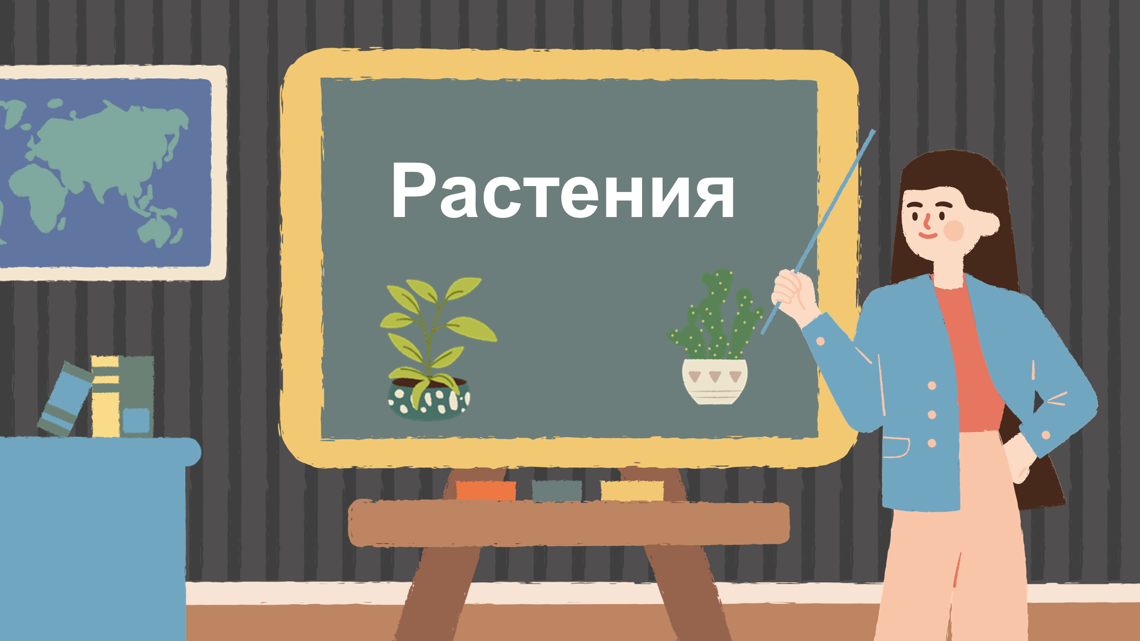  - Как вы думаете, растения живые? (ответы)  - Почему вы сделали такие выводы? (Растут, питаются)  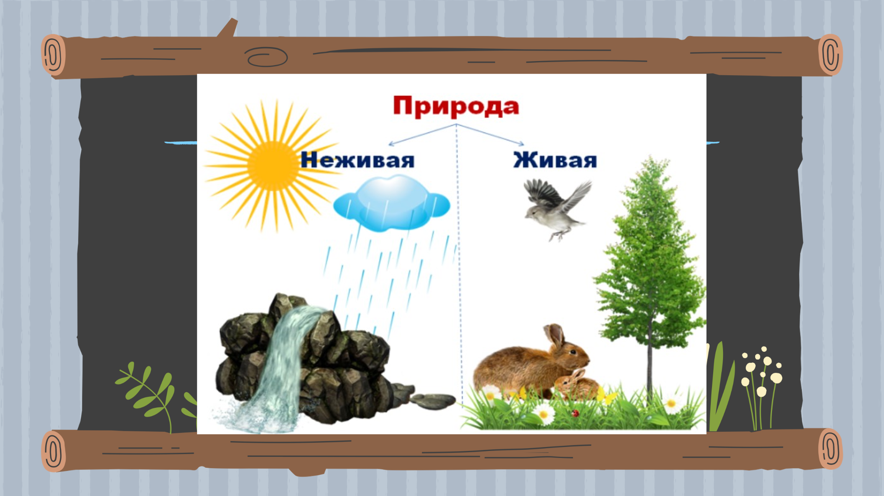  -Растения делятся на три группы (деревья, кустарники, травы).  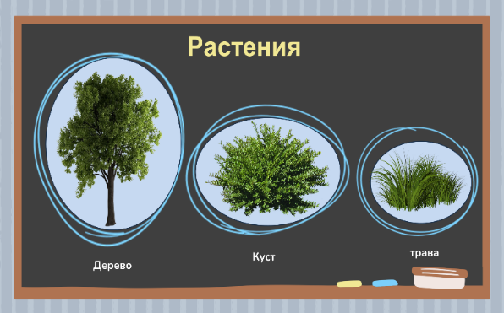  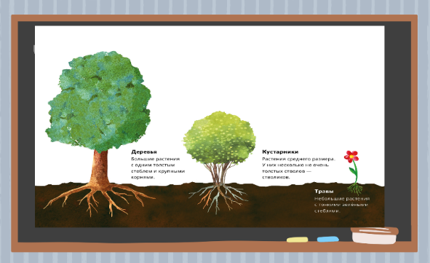  - Ребята мы с вами -люди. И у нас есть голова, глаза, нос …  Как все это мы назовем (части тела)  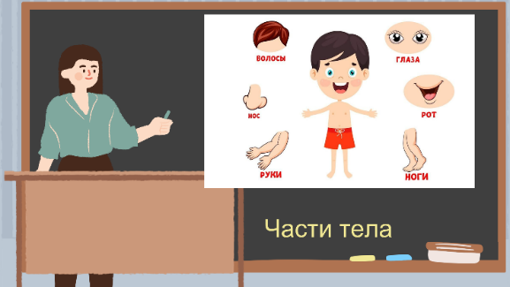  - Правильно. И у растений есть части.  - Давайте с вами рассмотрим части растений.  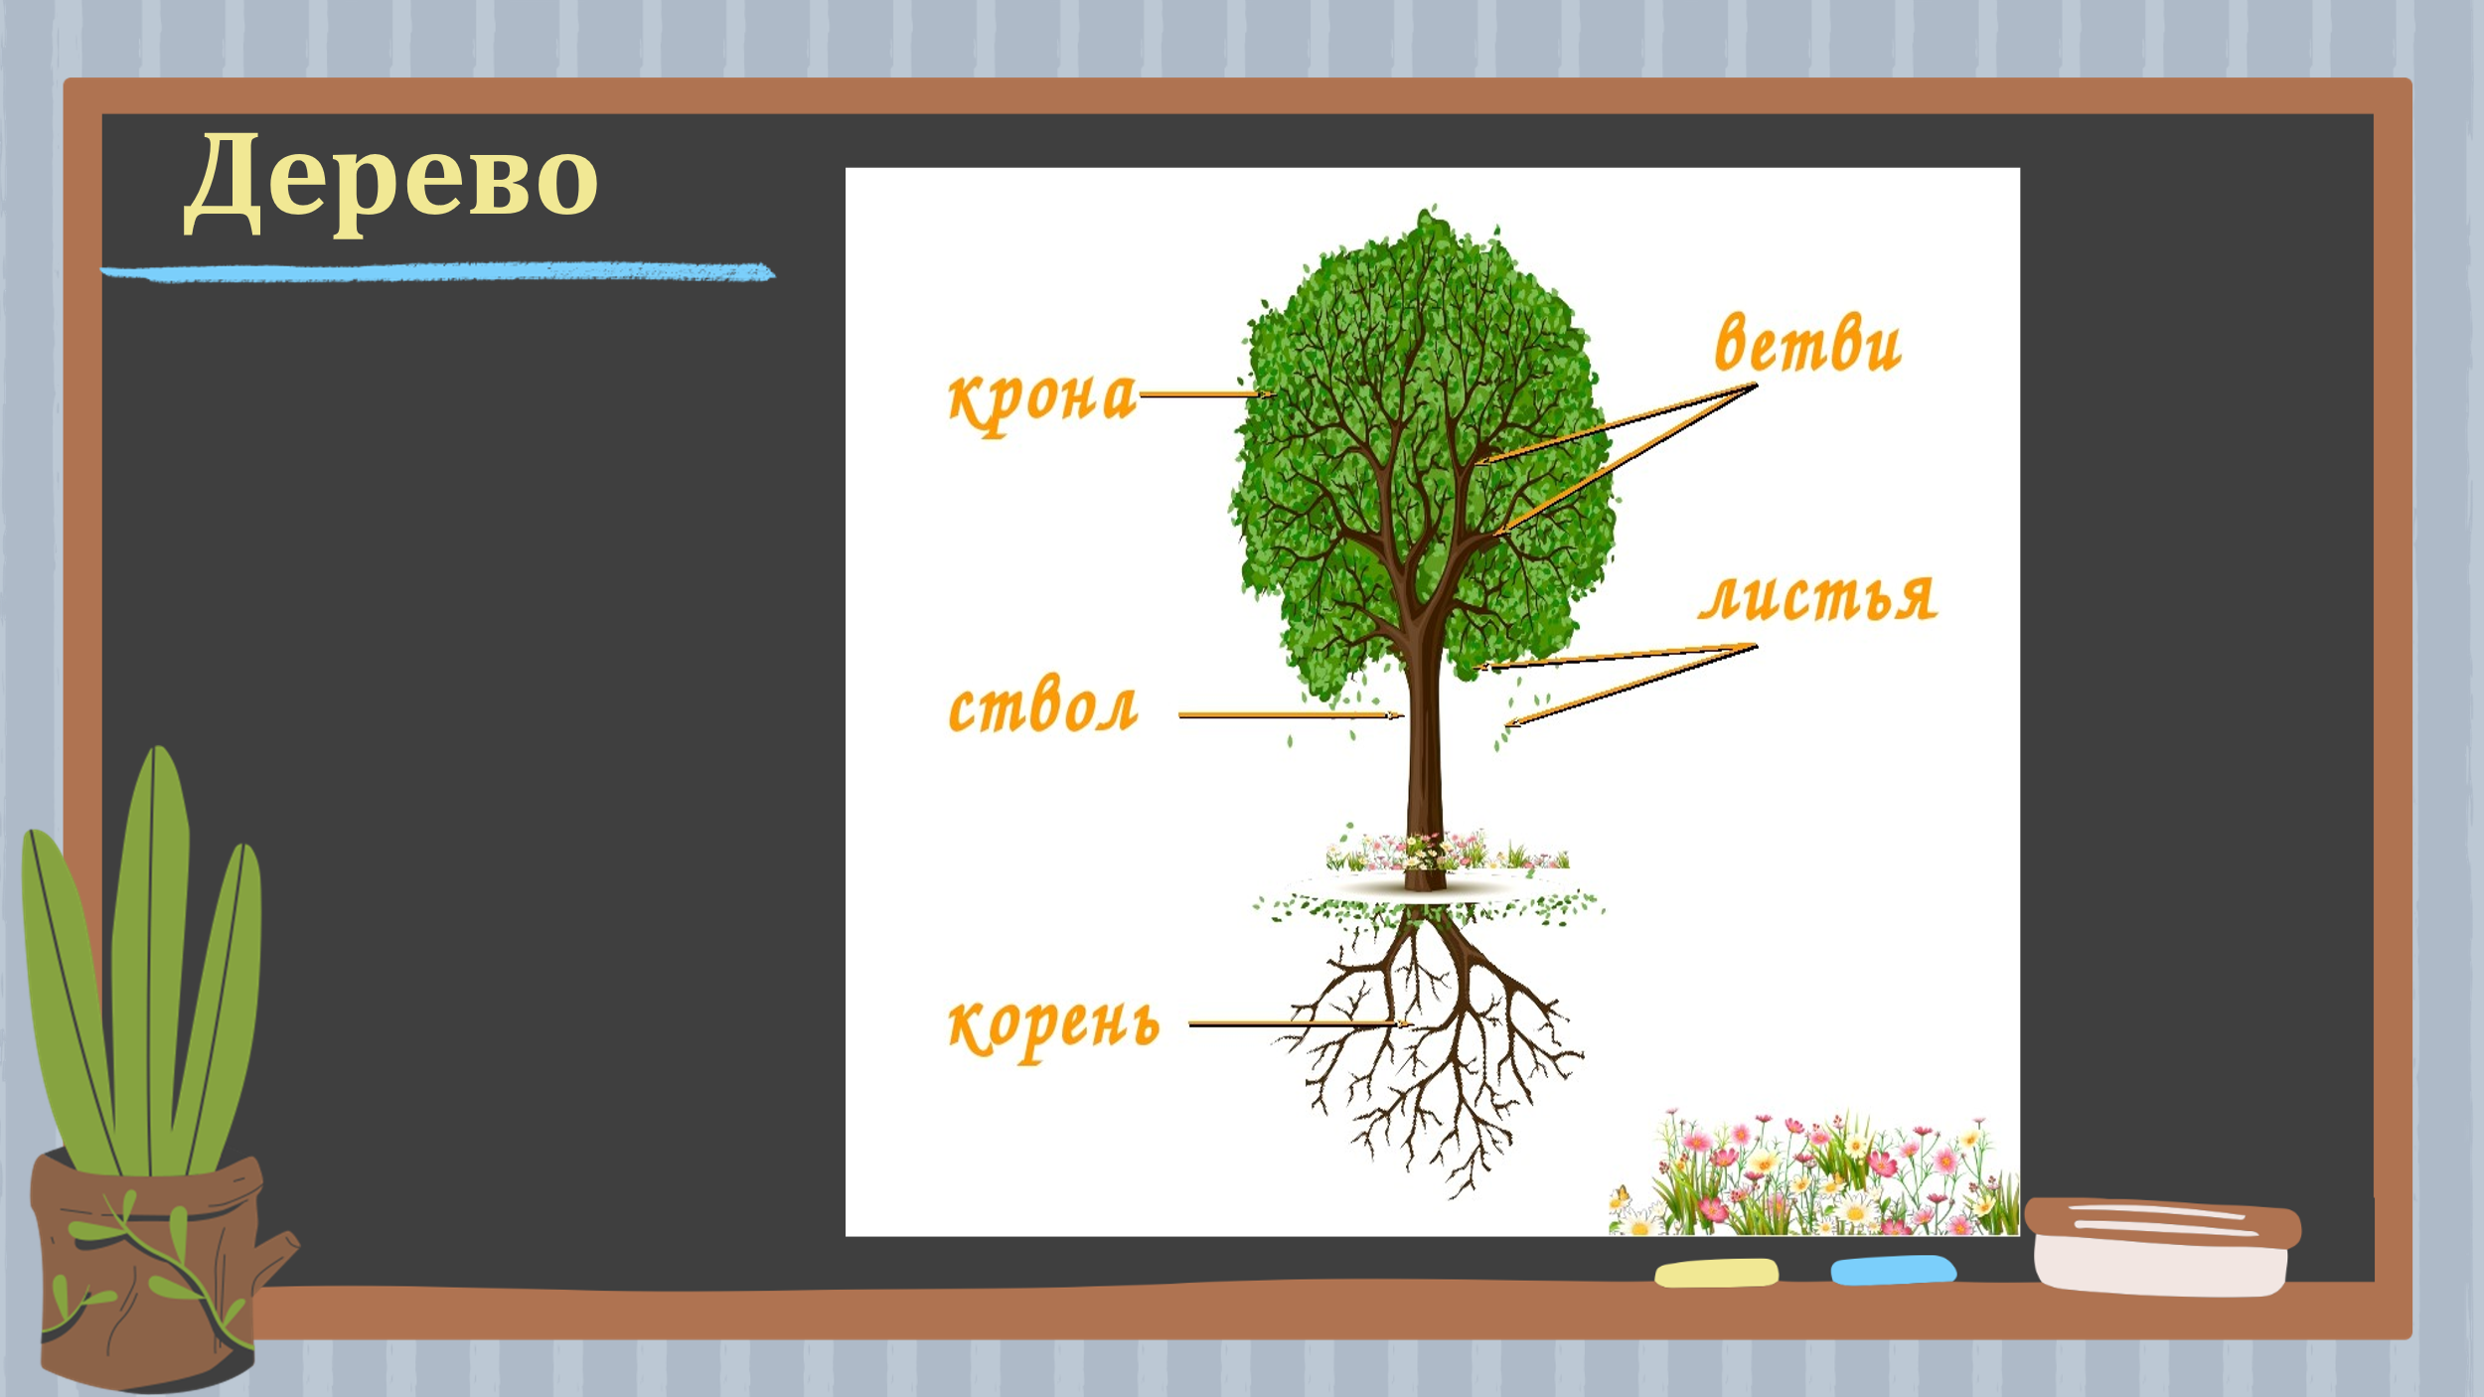  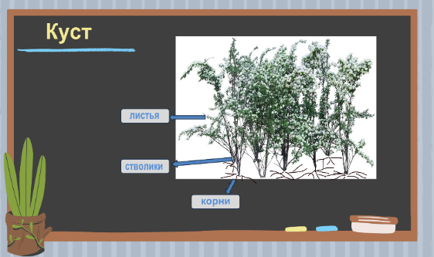  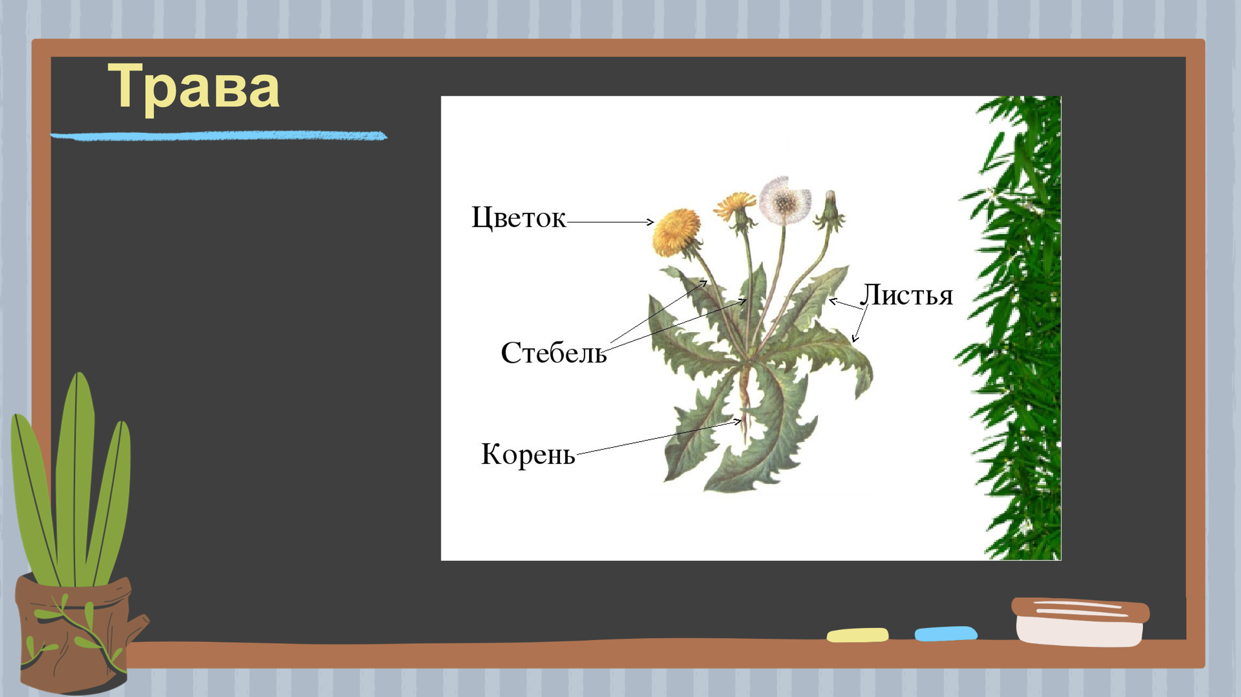 | Ответы обучающихся  Обучающиеся выполняют действия, согласно словесной инструкции | Развитие коммуникативных БУД (планирование учебного сотрудничества с учителем и сверстниками).  Развитие познавательных БУД  (обобщение и структурирование собственных знаний
4 | Динамическая  пауза | 2 мин | 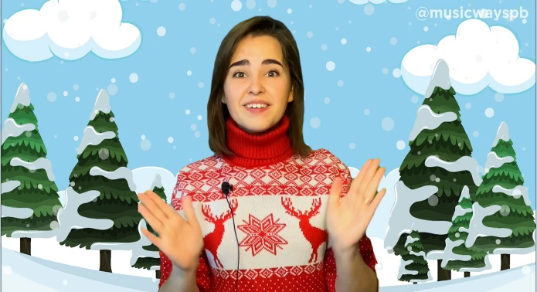 | Обучающиеся смотрят на монитор, наблюдают за действиями и выполняют двигательные упражнения по подражанию. | Развитие регулятивных БУД: контролировать и оценивать свои действия и действия одноклассников
5 | Закрепление пройденного материала. | 12 мин. | - Растения такие разные: и по высоте, по месту обитания, по цвету и т. д. Но называем, одним словом, «растения». Значит, что-то есть общее, одинаковое у таких разных растений? Что же? (ответы)  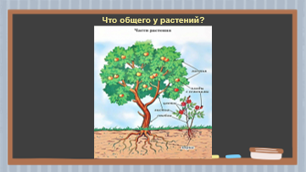  - Мир растений разнообразен. Назовите какие деревья в знаете, какие кусты, травы? (ответы)  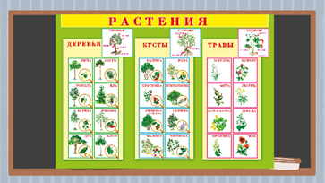  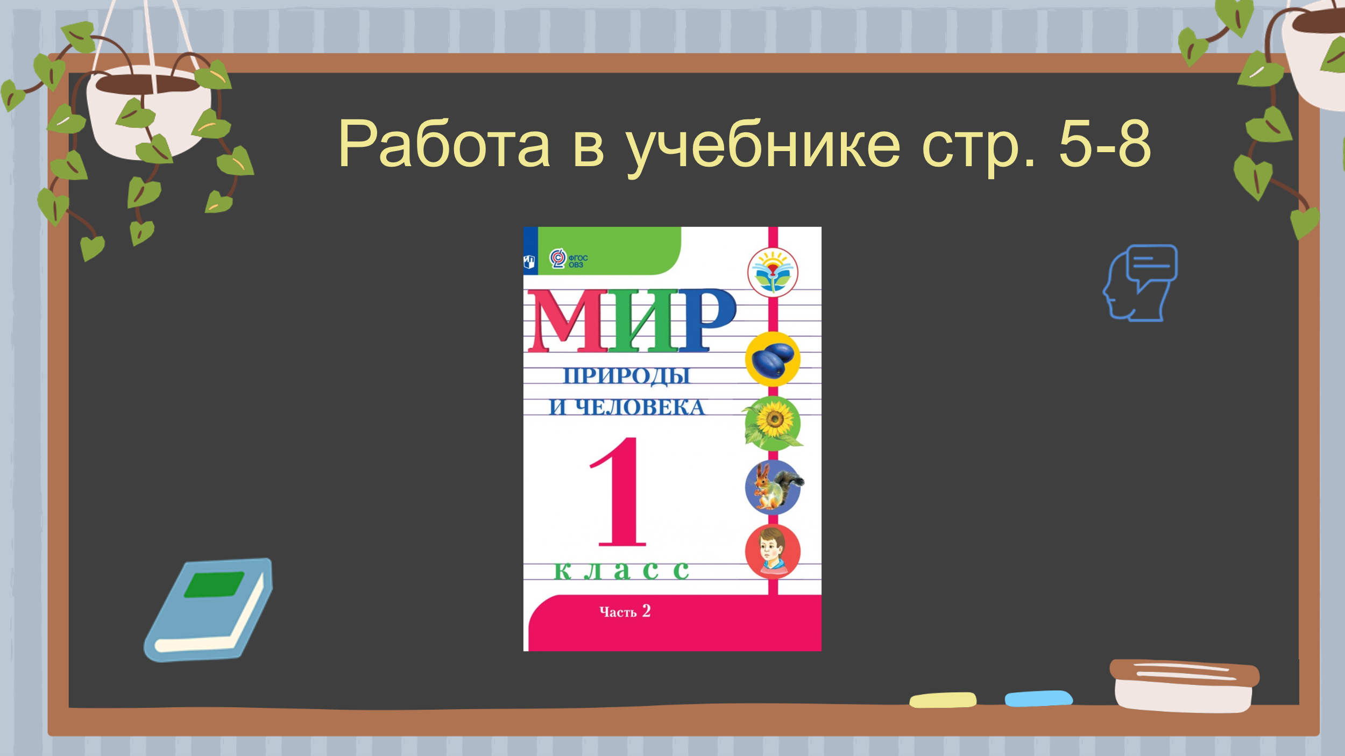  - Выполните задание. У вас на партах лежат части растения соедините их. Скажите какая группа растений у вас получилась?  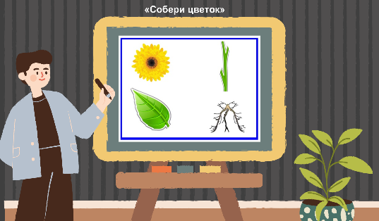  - Найдите и обведите деревья. Сосчитайте кусты.  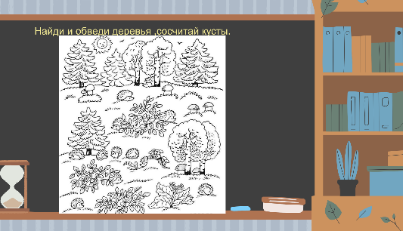 | Ответы обучающихся  Обучающиеся выполняют действия, согласно словесной инструкции | Развитие коммуникативных БУД (планирование учебного сотрудничества с учителем и сверстниками).  Развитие познавательных БУД  (обобщение и структурирование собственных знаний
6 | Рефлексия учебной деятельности, подведение итогов. | 4 мин. | - Что интересного вы сегодня узнали для себя?  - На какие группы делятся растения?  - Из каких частей состоит растение?  - Вам интересно было на уроке?  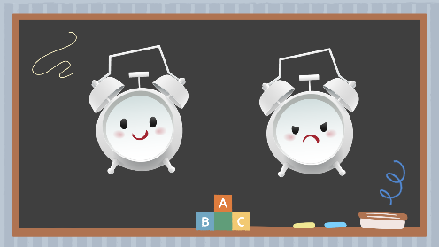  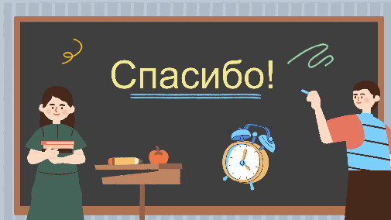 | Ответы обучающихся | Развитие коммуникативных БУД: сотрудничать со взрослыми и сверстниками в разных социальных ситуациях

